Муниципальное бюджетное дошкольное образовательное учреждение детский сад №1 «Остров дества» с. Ильинское МО «Томаринский городской округ» Сахалинской области
694840, с. Ильинское, ул. Железнодорожная, д.12 тел.89963449159
E-mail:ostrovdetstva1@mail.ru

Муниципальный конкурс «Школа – центр притяжения»
Номинация «Территория безопасности»
Отчетный период 2022-2023 учебный год
Руководитель образовательной организации:
Кожухарь Ирина Александровна



Выполнила:
Якимовец Анна Юрьевна
Заместитель заведующего по ВМР
МБДОУ детский сад№1
«Остров детства» с. Ильинское
Сахалинской области

2023г.

Содержание
Введение…………………………………………………………………………..3
Раздел 1.
Содержание работы МБДО……………………………………………………..7
Раздел 2.
Информация о видах деятельности и формы её организации……............10
Раздел 3.
Аналитическая информация участие образовательного учреждения……………………………………………………………………….26
Раздел 4.
Аналитическая информация участие образовательного учреждения совместно с социумом…………………………………………………..............28
Заключение…………………………………………………………………….............. 48
Приложения……………………………………………………………………………..49

Введение:
Огонь с древних времён интересовал человека. Сколько лет огонь угрожает людям, почти столько же они пытаются найти от него защиту. Он красив и ярко-красен, но он жгуч, горяч, опасен. Много лет огонь служит и угрожает людям, а они пытаются найти от него защиту. Можно назвать много факторов, влияющих на увеличение пожаров, но самым важным является человеческий фактор.
В современном мире никто не застрахован ни от техногенных катастроф, ни от стихийных бедствий. Особую тревогу мы испытываем за беззащитных маленьких граждан – дошколят. Часто причиной пожара является детская шалость. Поэтому необходимо сформировать у ребёнка сознательное и ответственное отношение личной безопасности и безопасности окружающих, воспитывать готовность к эффективным, обоснованным действиям в неадекватных ситуациях.
Эти задачи стоят как перед родителями, так и перед педагогами образовательных учреждений.
Ведь детский возраст является самым благоприятным для формирования правил пожарной безопасности.
Задача родителей и воспитателя помочь узнать как можно больше об окружающем мире, но предостеречь от возможных опасностей, ожидающих их на пути познания. Начинать знакомить детей с пожарной безопасностью нужно с детства, чтобы они знали, как нужно вести себя правильно и безопасно.
Данный проект позволяет в лёгкой игровой форме дать детям начальные знания пожарной безопасности.
Цель:
Дать детям начальные знания по пожарной безопасности, формировать у детей основы пожарной безопасности, навыки осознанного, безопасного поведения, создание условий для усвоения и закрепления знаний и умений, необходимых для действий в экстремальных ситуациях и закрепления знаний детей о правилах пожарной безопасности, бережного отношения к природе.
Задачи:
1. Образовательные
• Познакомить с историей возникновения огня.
• Дать понятие детям, что огонь бывает другом, а бывает и врагом.
• Учить детей видеть, когда огонь друг, а когда враг.
2. Развивающие
• Формировать умение реально оценивать возможную опасность.
• Помочь детям запомнить правила пожарной безопасности.
• Знать правила поведения на природе, в быту.
• Развивать творческие способности дошкольников.
3. Воспитательные
• Воспитывать чувство осторожности и самосохранения.
• Воспитывать в детях уверенность в своих силах, проводить профилактику страха перед огнем и сигналом оповещения о пожаре.
• Воспитывать чувства благодарности «Пожарным», которые помогают нам в трудных ситуациях.
• Воспитывать любовь к природе, культуру поведения.
4. Практические
• Прививать практические навыки поведения детей при возникновении пожара.
• Учить элементарным действиям по тушению очага возгорания.
• Показать родителям знания и умения детей, приобретенные в ходе реализации проекта, вовлечь их в процесс
формирования навыков пожарной безопасности.
• Учить детей правильно вести себя на природе, уметь защитить себя и своих близких.
Вид проекта: творческо-информационный.
Продолжительность – долгосрочный.
Участники проекта: воспитанники, педагоги, родители.
Возраст детей: все возрастные группы
База проведения: МБДОУ детский сад№1 «Остров детства» с. Ильинское Сахалинской области
Формы реализации проекта:
- Изготовление совместно с детьми плакатов по пожарной безопасности«Мы хотим с огнем дружить».
- Изготовление альбомов «Что мы знаем про огонь» (Рисунки детей).
- Наглядная информация для родителей по пожарной безопасности: оформление стендов, составление памяток.
- Драматизация сказки «Кошкин дом»
- Мероприятия совместно с пожарной частью.
- Мероприятия совместно с родителями.
- Родительское собрание «Что должны знать дошкольники о ППБ»
- Конкурс семейных работ на противопожарную тематику
- Досуг «Мы пожарными растём»
- Конкурс детских рисунков по мотивам сказки «Огневик и облачные слоны».
- Экскурсия в пожарную часть;
- Экскурсия по детскому саду, знакомство с пожарным уголком в ОУ;
- Встречи с пожарным инспектором;
- Знакомство с системой оповещения, эвакуационными путями;
- Учебная эвакуация.
- Музыкальное развлечение «Кошкин дом»
- Спортивные развлечения «Мы пожарными растём»
- Литературная викторина «Огонь-друг, огонь-враг»
- Досуг «Что мы знаем об огне»
- Блиц – турнир «Ни ночью, ни днём не балуйтесь, дети, с огнём»
- Заседание «Клуба выходного дня»
- Взаимодействие с социальными партнёрами
- Участие в конкурсах
Ожидаемы результаты:
- повышение у детей уровня знаний о пожарной безопасности;
- формирование устойчивых навыков самосохранения, осознанного безопасного поведения;
- изменение отношения родителей к данной проблеме.
Информационные ресурсы:
- «Беседы о правилах пожарной безопасности» Шорыгина Т.А.: ТЦ Сфера, 2013
- «Правила противопожарной безопасности, дидактические картинки для ознакомления с окружающим миром»: ООО Маленький Гений-Пресс
- «Пожарная безопасность. Беседы с ребенком» Шипунова В. А.: «Карапуз»
- «Пожарная безопасность. Разработки занятий. Римма Жукова: Корифей, 2011.
- «Пожарная безопасность. Нестандартные занятия. Римма Жукова: Корифей, 2010.
- «Старые сказки на новый лад о пожаробезопасности зверят и ребят» Прохорова И.Б., Романюк Т.В.: Содействие, 2010г.
- «Кошкин дом. Стихи и сказки» Маршак С.Я.
- «Правила пожарной безопасности» для детей 5- 8 лет. - М: ТЦ Сфера, 2007 – 64с.
- Пожарная безопасность //Журнал «Дошкольное воспитание» - № 4, 2007.
- Н. Н. Авдеева, О. Л. Князева, Р. Б. Стеркина. «Основы безопасности детей дошкольного возраста»: Просвещение, 2007г.
- Аралина Н.А. Ознакомление дошкольников с правилами пожарной безопасности. М.: Скрипторий 2003,2007
- Гарнышева Т.П. «ОБЖ для дошкольников» Планирование работы, конспекты занятий, игры.
- Иванова Т.В.Пожарная безопасность. Подготовительная группа. Разработки занятий. М.: Корифей, 2011
- Шорыгина Т.А. Беседы об основах безопасности с детьми 5-8 лет. М.:Сфера, 2008
- Шорыгина Беседы о правилах пожарной безопасности. М.: Сфера, 2008
- Белая К.Ю. «Как обеспечить безопасность дошкольников».
- Шорыгина Т.А. «Осторожные сказки. Безопасность для малышей».
- Кононова И.В. Сценарии по пожарной безопасности для дошкольников.М.:Айрис-пресс, 2008
- Маршак С.Я. Кошкин дом. Ростов-на-Дону:Проф-Пресс, 2010
- Житков Б.С.Что я видел. М.: Эксмо,2010
- Маршак С.Я.Пожар. М.:Астрель,2005
- Маршак С. Рассказ о неизвестном герое.М.:Детская литература,1984
- Паустовский К.Г. Барсучий нос.М.:Малыш,1977
- Паустовский К.Г. Заячьи лапы.М.:Детская литература,2010
- Пермяк Е. Рассказы.М.:Стрекоза,2010
- Фетисов Т. Куда спешат пожарные машины.м.:Малыш, 1979
- Циферов Г.М. Жил на свете слонёнок.М.:Малыш, 1975
- Чуковский К.И. Путаница.М.:Самовар, 2003
- Подольный Р. Как человек огонь приручил.М.:Малыш, 1981
- Толстой Л.Н. Пожарные собаки.М.:Малыш, 1986
- Используемые ресурсы
https://learningapps.org/
https://ped-kopilka.ru/
https://www.art-talant.org/publikacii/33948-scenariy-meropriyatiya-bez-poghara-moghno-ghity-esli-s-pravilami-drughity-po-profilaktike-pogharnoy-bezopasnosti

Раздел 1
Содержание работы
С каждым годом возрастает число пострадавших детей от пожара, которые происходят по разным причинам. Дети дошкольного возраста не знают назначение огня, у них отсутствует защитная психологическая реакция на безопасную обстановку. Дети не знают, как действовать при пожаре и это вызывает беспокойство за безопасность детей.
Одним из направлений образовательной области «Социально-коммуникативное развитие» (ФГОС ДО) является формирование основ безопасного поведения в быту, социуме, природе.
Противопожарная безопасность – одна из обязательных составляющих среды, в которой растёт и воспитывается ребёнок. Она включает в себя требования к устройству помещения и противопожарную грамотность взрослых — поведение, снижающее риск возникновения пожаров, и навыки, необходимые для действий в экстремальных ситуациях. Данный проект в игровой форме даёт детям начальные знания по пожарной безопасности. Ещё в древние времена огонь интересовал человека.
С одной стороны, огонь – друг человека, а с другой – может быть врагом. Без огня очень плохо – не приготовить еду, не осветить дом. В настоящее время, когда всё электрифицировано, огонь по-прежнему играет немаловажную роль. Родители и воспитатели должны помочь детям узнать как можно больше об окружающем мире, предостеречь от возможных опасностей, которые ожидают их на пути познания. Начинать знакомить детей с пожарной безопасностью нужно с раннего детства, чтобы они знали, как нужно вести себя правильно и безопасно. Но если мы будем постоянно одёргивать ребёнка и говорить ему о том, что тут ты обожжёшься, там током «ударит», здесь сгоришь, ничего хорошего из этого не получится.
Мы вырастим запуганное, беспомощное создание с огромным багажом комплексов. Как сделать так, чтобы и взрослые были спокойны, и дети находились в безопасности? Этому поможет планомерная профилактическая работа с детьми, проводимая в самой приемлемой для них игровой форме, которая тесно переплетается с познавательным процессом.

План проектной работы МБДОУ разработан в соответствии:
- Приказ №219-а от 01.12.2022г. О проведении муниципального конкурса на лучшую организацию работы по формированию социально-образовательной среды среди образовательных организаций дошкольного, начального общего, основного общего, среднего общего образования в 2022/2023 учебном году «Школа, детский сад – центры притяжения»
- Федеральным законом от 29.12.2012 № 273-ФЗ «Об образовании в Российской Федерации».
- Приказом министерства образования и науки Российской Федерации от 17.10.2013 № 1155 «Об утверждении федерального государственного образовательного стандарта дошкольного образования».
- Письмо министерства образования и науки Российской Федерации от 28.02.2014 № 08-249 «Комментарии к ФГОС дошкольного образования».
- Конвенция ООН о правах ребенка
- Устав Муниципального бюджетного дошкольного образовательного учреждения детский сад№1 «Остров детства» с. Ильинское МО «Томаринский городской округ» Сахалинской области
- СанПиН 2.4.3648-20 "Санитарно эпидемиологические требования к устройству, содержанию и организации режима работы дошкольных образовательных организаций"
- Федеральный закон № 123-ФЗ (в ред. Федеральных законов от 10.07.2012 № 117-ФЗ, от 02.07.2013 № 185-ФЗ, от 23.06.2014 № 160-ФЗ, №538-ФЗ от 27.12.2018)"Технический регламент о требованиях пожарной безопасности";
- Федеральный закон от 21.12.1994 N 69-ФЗ (ред. от 01.07.2021 Федеральных законов №168-ФЗ и № 170-ФЗ) "О пожарной безопасности";
- Федеральный закон Российской Федерации от 30.12.2008 N 309-ФЗ «О защите населения и территорий от чрезвычайных ситуаций природного и техногенного характера»;
- Указ Президента Российской Федерации от 9.11.2001 г. № 1309 (ред. от 08.05.2005 № 531; от 27.10.2011 № 1434) «О совершенствовании государственного управления в области пожарной безопасности»;
- Кодекс РФ об административных правонарушениях от 30.12.2001 г. № 195-Ф3, ст. 20.4. (ред. от 16.04.2022 с изм. и доп., вступ. в силу с 27.04.2022) «Нарушение требований пожарной безопасности»;
- ГОСТ 12.1.004-91. ССБТ. Пожарная безопасность. Общие требования.
Разрабатываются организационно-плановые документы:
- приказ о противопожарных мероприятиях и назначении ответственных за пожарную безопасность;
- инструкция о мерах пожарной безопасности;
- план действий администрации и персонала в случае пожара в детском саду;
- памятка о мерах пожарной безопасности в помещениях школы.

Раздел 2. Виды деятельности и формы ее организации
2 этап (разработка проекта)
- Составление плана совместной деятельности с детьми, педагогами и родителями.
- Составление плана совместно ТО НД и ПР Томаринского района УНД и ПР ГУ МЧС России по Сахалинской области по обеспечению пожарной безопасности, сельской библиотекой и с центром культурного развития.
- Подбор материала и оборудования для ОД, бесед
- Подбор спортивных мероприятий, сюжетно – ролевых игр, конкурсов, викторин, игр -драматизаций
- Оформление папок-передвижек по теме проекта, подборка информации, иллюстраций, литературы.
- Беседы с родителями о необходимом участии их в проекте, о серьёзном отношении к воспитательно-образовательному процессу в ДОУ.
- Анкетирование родителей

ПЛАН
основных мероприятий по пожарной безопасности МБДОУ детский сад№1 «Остров детства» с. Ильинское Сахалинской области

Цель:
Углубленно изучить правила пожарной безопасности, выработать навыки предупреждения пожаров и правильных действий при возникновении пожара. Формировать у детей основы пожарной безопасности, осознанное и ответственное отношение к выполнению правил пожарной безопасности. Вооружить детей знаниями, умениями и навыками необходимыми для действия в экстремальных ситуациях. Создать условия для усвоения и закрепления знаний детей о правилах пожарной безопасности B ДОУ. Активизировать работу с родителями детей старшего дошкольного возраста по изучению и закреплению правил пожарной безопасности, формирование готовности родителей к сотрудничеству с ДОУ.

Задачи:
- дать понятие детям, что огонь бывает другом, а бывает и врагом.
- учить детей видеть, когда огонь друг, а когда враг.
- формировать умение реально оценивать возможную опасность.
- формирование навыков правильного поведения с огнем и огнеопасными предметами;
- усвоение элементарных знаний, связанных с возможной угрозой пожара;
- помочь детям запомнить правила пожарной безопасности.
- воспитывать чувство осторожности и самосохранения.
- прививать практические навыки поведения детей при возникновении пожара.

- знакомство детей с правилами эксплуатации бытовых приборов;
- расширение знаний детей о том, как бороться с огнем, если возник пожар;
- формирование рефлекса самозащиты, чувства самосохранения.

Работа с детьми.
№ | Наименование мероприятия | Дата | Ответственные
1. | Ознакомительная экскурсия по детскому саду «Ознакомление с путями эвакуации в случае возникновения ЧС». | Сентябрь | Воспитатели
2. | Организация и проведение различных форм образовательной деятельности с детьми на противопожарную тематику. | В течении учебного года | Воспитатели
3. | Сюжетные игры:  - Инсценировка «Кошкин дом»  - «Мы – пожарные!»  - «Служба спасения»  - «Тушение пожара»  - Сказки-драматизации о пожарной безопасности для детей старшей группы «Зайчик и его находка» О. Писар (постановка театра)  - Театрализованное представление в детском саду по ОБЖ (пожарная безопасность) «Маша и медведь»  - Театрализованное представление по правилам пожарной безопасности  в старшей группе «Теремок»  - Театрализованного представления по пожарной безопасности для детей старшей группы «Однажды в лесу»  - Театрализованное представление в средней группе по пожарной безопасности Сказка «Варвара и огонь» | В течении учебного года | Воспитатели
4. | Беседы:  - Не шали с огнем!  - Почему горят леса?  - Безопасный дом.  - Если дома начался пожар?  - Опасные предметы.  - «Что делать если в детском саду пожар?»  - «Веселый праздник Новый год, в гости елочка придет!»  - Потенциальные опасности дома: на кухне, в спальне, в общей комнате.  - «Знаешь сам – расскажи другому». | В течении учебного года | Воспитатели
5. | Просмотр мультфильмов серии «Уроки осторожности»  «Фиксики и безопасность»  «Лёлик и болик»  «Аркадий поровозов»  «Азбука безопасности» | В течении учебного года | Воспитатели
6. | Дидактические игры:  - «Опасные ситуации»  - «Назови опасные предметы»  - «Служба спасения: 01, 02, 03»  - «Горит – не горит»  - «Кому что нужно для работы?» | В течении учебного года | Воспитатели
7. | Подвижные игры:  - «Юный друг пожарных»  - «Мы - сильные, смелые, ловкие, умелые!»  - Юный пожарный | В течении учебного года | Воспитатели
8. | Художественная литература:  Л.Сумина «Кем быть?» К.Оленев «Красная машина»  З.Бурлева «Пожарная часть», «Служба 01», «Пожарные рукава»  Т.Фетисова «Куда спешат красные машины»  Е.Хоринский «Спичка – невеличка»  Д.Кокшаров «Пожарыч» | В течении учебного года | Воспитатели
9. | Рассматривание плакатов, иллюстраций по теме «Пожар» | В течении учебного года | Воспитатели
10 | Моделирование игровых, обучающих ситуации:  - «Дым в группе. Как поступить?»  - «Разговор с диспетчером пожарной части». | В течении учебного года | Воспитатели
11. | Художественно – продуктивная деятельность детей: свободное рисование; создание книжек, брошюр, игр, коллажа. | В течении учебного года | Воспитатели  групп (5-7 лет)
12. | Оформление выставки детских рисунков «Не шути с огнем» | Ноябрь | Воспитатели  групп (5-7 лет)
13. | Познавательная итоговая викторина «Что? Где? Когда?» | Апрель | Воспитатели  групп (5-7 лет)
14. | Контроль знаний «Онлайн тренажеры» | В течении года
15. | Экскурсия по виртуальному музею «История пожарной охраны и добровольчества» | В течении года
16. | Беседы с начальником ТО НД и ПР Томаринского района подполковником внутренней службы Кудряшовым В.В. | В течении года
17. | Экскурсии в пожарную часть
18. | Акции по пожарной безопасности:  - Готовность 01  - «Оградим себя от пожаров»  - «Кто на помощь к нам придёт»  - «Огню нет!»

ПЛАН
основных мероприятий по пожарной безопасности «Клуб выходного дня» МБДОУ детский сад№1 «Остров детства» с. Ильинское Сахалинской области

№ | Мероприятие | Срок проведения | Ответственные
1. | Создание стенда - стена «Пожарная безопасность» | Сентябрь –  январь | Зам.зав по ВМР  Воспитатели
2. | Оформление выставки для детей совместно с родителями «Знай и соблюдай» | Октябрь | Зам.зав по ВМР
3. | Спортивное развлечение «Пожарные на учении» | Ноябрь | Зам.зав по ВМР  Воспитатели
4. | Конкурс рисунков нетрадиционные методы рисования «Осторожно, огонь» | Ноябрь | Зам.зав по ВМР  Воспитатели
5. | Совместное мероприятие с родителями и детьми подготовительной группы. КВН по пожарной безопасности  «Укротители огня» | Декабрь | Зам.зав по ВМР  Воспитатели
6. | Конкурс на лучшую поделку «Пожарная техника» | Декабрь | Зам.зав по ВМР  Воспитатели
7. | Макет пожарного из пластилина | Январь | Зам.зав по ВМР  Воспитатели
8. | Спортивное развлечение по пожарной безопасности для детей и родителей старшего дошкольного возраста "Весёлые старты - 01" | Февраль | Зам.зав по ВМР  Воспитатели
9. | Развлечения с родителями по правилам пожарной безопасности «Ловкие пожарные» | Март | Зам.зав по ВМР  Воспитатели
10. | Деловая игра по пожарной безопасности | Март | Зам.зав по ВМР  Воспитатели
11. | Круглый стол «Внимание родители» | Апрель | Зам.зав по ВМР  Воспитатели
12. | Общее родительское собрание на тему «Профилактика пожарной безопасности» | Март | Зам.зав по ВМР  Воспитатели
13. | Анкетирование родителей «Знаете ли вы правила пожарной безопасности?» | Январь | Зам.зав по ВМР  Воспитатели
14. | Родительское собрание «Что должны знать дошкольники о ПББ | Май | Зам.зав по ВМР  Воспитатели
15. | Папки – передвижки | Июнь | Зам.зав по ВМР  Воспитатели
16. | Интеллектуальная игра «Что? Где? Когда? | Июль | Зам.зав по ВМР  Воспитатели
17. | Спортивная игра «Ни ночью, ни днем не балуйтесь, дети, с огнем» | Август | Зам.зав по ВМР  Воспитатели

РАБОТА С ПЕДАГОГАМИ
- Методическая работа

№  п/п | Наименование  мероприятия | Категория  работников | Срок | Ответствен  ный
1 | Семинар «Знакомство с инструктивно-директивными материалами по разделу ППБ» | Воспитатель, музыкальный руководитель, психолог, логопед, инструктор по физкультуре | Сентябрь
2 | Викторина на тему «Ознакомление детей с ППБ - часть работы по ОБЖ в ДОУ» | Воспитатели | Октябрь | Заместитель заведующего по ВМР
3 | Диагностика уровня готовности к работе по обучению ППБ | Воспитатели | Октябрь | Заместитель заведующего по ВМР
4 | Семинар по ОБЖ (ППБ) | Воспитатель, музыкальный руководитель, психолог, логопед, инструктор по физкультуре | Ноябрь | Заместитель заведующего по ВМР творческая  группа
5 | Теоретический семинар «Развитие познавательных интересов детей дошкольного возраста через обучение ППБ в разных формах работы». Часть 1 | Воспитатели | Январь | Заместитель заведующего по ВМР
6 | Теоретический семинар «Развитие внимания, памяти, мышления, восприятия, воображения при ознакомлении детей с правилами пожарной безопасности». Часть 2 | Воспитатели | Январь | Психолог
7 | Диагностика уровня готовности к работе по обучению ППБ | Воспитатели | Февраль | Заместитель заведующего по ВМР
8 | Коллективный просмотр занятий цикла ОБЖ/ППБ | Воспитатели | Апрель | Воспитатель
19 | Итоговый педсовет по теме «Состояние работы по ОБЖ (ППБ). Использование разнообразных форм и методов работы при обучении ребенка правилам пожарной безопасности» | Воспитатель, музыкальный руководитель, психолог, логопед, инструктор по физкультуре | Май | Заведующая

План работы МБДОУ детский сад№1 «Остров детсва» с. Ильинское Сахалинской области с МБУК «Томаринский ЦКС» Центром культурного развития
с. Ильинское
на 2022 – 2023 учебный год
№ | Наименование мероприятия | Дата и время проведения | Место проведения | Ответственные  исполнители
1 | Юные пожарные спешат на помощь лесу | Сентябрь  2022  10 - 30 | ЦКР с. Ильинское | УКСиМП
2 | «Как дети научили Гномов правилам пожарной безопасности». | Октябрь 2022  10 - 30 | ЦКР с. Ильинское | УКСиМП
3 | Видеопрограмма «Азбука пожарной безопасности» | Ноябрь 2022  10-30 | ЦКР с. Ильинское | УКСиМП
4 | Видеопрограмма «Правила пожарной безопасности для детей в новый год и рождественские праздники» | Декабрь 2022  10-30 | ЦКР с. Ильинское | УКСиМП
5 | Демонстрация мультфильма «Рой и пожарная безопасность» | Январь 2022  10-30 | ЦКР с. Ильинское | УКСиМП
6 | Игровая программа «Юные пожарные» | Февраль  10-30 | ЦКР с. Ильинское | УКСиМП
7 | Мастер-класс «Подделки по пожарной безопасности" | Март  10-30 | ЦКР с. Ильинское | УКСиМП
8 | Квест-игра ««Пожарным можешь ты не быть, но правила ты знать обязан» | Апрель 2023  10-30 | ЦКР с. Ильинское | УКСиМП
9 | Демонстрация мультфильма «Лео и тигр, лесные пожары» | Май  2023  10-30 | ЦКР с. Ильинское | УКСиМП

План работы МБДОУ детский сад№1 «Остров детства» с.Ильинское Сахалинской области с МБУК Томаринская централизованная библиотечная система, филиал № 3 на 2022- 2023 учебный год.

№ | Наименование мероприятия | Дата и время проведения | Место проведения | Ответственные  исполнители
1 | Чтение стихотворения И. Тверабукина «Андрейкино дежурство». | Сентябрь  2022  10.30 | Библиотека №3 | Гончарова Л.П  Горобец А.В.
2 | Вечер загадок (Электробытовые приборы) | Октябрь  2022  10.30 | Библиотека №3 | Гончарова Л.П  Горобец А.В.
3 | Викторина «Береги свой дом от пожара». | Ноябрь  2022  10.30 | Библиотека №3 | Гончарова Л.П  Горобец А.В.
4 | Эстафета «Юный пожарник» | Декабрь  2022  10.30 | Библиотека №3 | Гончарова Л.П  Горобец А.В.
5 | Изготовление плаката «Осторожно - Огонь!» | Январь  2023  10.30 | Библиотека №3 | Гончарова Л.П  Горобец А.В.
6 | Сюжетно ролевая игра «Пожарная безопасность дома» | Февраль  2023  10.30 | Библиотека №3 | Гончарова Л.П  Горобец А.В.
7 | Рассказ Льва Толстого «Пожарные собаки» | Март  2023  10.30 | Библиотека №3 | Гончарова Л.П  Горобец А.В.
8 | Беседа о работниках пожарной службы, «Пожарный - герой, он с огнем вступает в бой»» | Апрель  2023  10.30 | Библиотека №3 | Гончарова Л.П  Горобец А.В.
9 | Мини-эстафета «Пожарные на учении» | Май  2023  10.30 | Библиотека №3 | Гончарова Л.П  Горобец А.В.

ПЛАН
основных мероприятий МБДОУ детский сад №1 «Остров детства» с. Ильинское Сахалинской области и ТО НД и ПР Томаринского района УНД и ПР ГУ МЧС России по Сахалинской области по обеспечению пожарной безопасности
№  п/п | Мероприятия | Сроки проведения | Ответственные
1. | Проведение тематической беседы с детьми на тему «Правила пожарной безопасности в быту» (показ видеоролика). | Сентябрь | Начальник ТО НД и ПР Томаринского района  УНД и ПР ГУ МЧС России по Сахалинской области  подполковник внутренней службы  Кудряшов Владимир Викторович
2. | Проведение тематической беседы с детьми на тему «Правила пожарной безопасности при проведении новогодних мероприятий» (показ видеоролика). | Октябрь | Начальник ТО НД и ПР Томаринского района  УНД и ПР ГУ МЧС России по Сахалинской области  подполковник внутренней службы  Кудряшов Владимир Викторович
3. | Проведение тематической беседы с детьми на тему «Правила пожарной безопасности в лесу (на природе)» (показ видеоролика). | Ноябрь | Начальник ТО НД и ПР Томаринского района  УНД и ПР ГУ МЧС России по Сахалинской области  подполковник внутренней службы  Кудряшов Владимир Викторович
4. | Проведение беседы с детьми на тему «Огонь – друг, огонь – враг» (показ видеоролика). | Декабрь | Начальник ТО НД и ПР Томаринского района  УНД и ПР ГУ МЧС России по Сахалинской области  подполковник внутренней службы  Кудряшов Владимир Викторович
5. | Проведение с детьми на тему пожарной безопасности конкурсов дестких рисунков на бумаге, на асфальте. | Январь | Начальник ТО НД и ПР Томаринского района  УНД и ПР ГУ МЧС России по Сахалинской области  подполковник внутренней службы  Кудряшов Владимир Викторович
6. | Познакомить детей с работой специалиста государственного пожарного надзора - пожарный дознаватель (представить на обозрение детей некоторые инструменты и приборы, которые применяют дознаватели при расследовании пожаров, установления очага и причины пожара). | Февраль | Начальник ТО НД и ПР Томаринского района  УНД и ПР ГУ МЧС России по Сахалинской области  подполковник внутренней службы  Кудряшов Владимир Викторович
7. | Познакомить детей с первичными средствами тушения пожара (наличие наглядных средств и материалов), а также расскзать о видах пожарных щитов, их укомплектованности и применения при пожаре. | Март | Начальник ТО НД и ПР Томаринского района  УНД и ПР ГУ МЧС России по Сахалинской области  подполковник внутренней службы  Кудряшов Владимир Викторович
8. | Беседа с воспитанниками на тему: «Осторожно тонкий лёд» | Апрель | Начальник ТО НД и ПР Томаринского района  УНД и ПР ГУ МЧС России по Сахалинской области  подполковник внутренней службы  Кудряшов Владимир Викторович
9. | Беседа для детей подготовительной группы  «Как предупредить лесные пожары» | Май | Начальник ТО НД и ПР Томаринского района  УНД и ПР ГУ МЧС России по Сахалинской области  подполковник внутренней службы  Кудряшов Владимир Викторович
10. | Общее родительское собрание «Пожарная безопасность детей» | Апрель - Май | Начальник ТО НД и ПР Томаринского района  УНД и ПР ГУ МЧС России по Сахалинской области  подполковник внутренней службы  Кудряшов Владимир Викторович
11. | Проведении Урока Безопасности сотрудником | Декабрь - Май | Начальник ТО НД и ПР Томаринского района  УНД и ПР ГУ МЧС России по Сахалинской области  подполковник внутренней службы  Кудряшов Владимир Викторович

Раздел 3
Аналитическая информация участие образовательного учреждения 1.Всероссийские конкурсы

- Всероссийский конкурс детских творческих работ «Не играй с огнем»

- Международный творческий конкурс «Знатоки пожарной безопасности»

- IV Всероссийский конкурс, посвящённый правилам пожарной безопасности «О, сколько силищи в огне!»

- Всероссийский конкурс детского творчества с Международным участием «Пожарная безопасность

-Всероссийская онлайн – олимпиада для детей и подростков «Знает каждый: безопасность – это важно» (Изотова Ариана – подготовительная группа)

- Всероссийская онлайн – олимпиада для детей и подростков «Знает каждый: безопасность – это важно» (Марьенко Никита – подготовительная группа)
- Всероссийская онлайн – олимпиада «Всезнайкино» в номинации «Правила безопасности дома и на улице» (Вострых Ксения)
- Благодарственное письмо за подготовку во Всероссийской олимпиаде «Профессия пожарный» (Якимовец Анне Юрьевне)
- Всероссийская онлайн – олимпиада «Всезнайкино» в номинации «Профессия пожарный» (Хайрулина Николь)
-Диплом в Международной онлайн – олимпиаде «Безопасность для дошкольников» (Киселёва Таня)
-Диплом Всероссийской олимпиады «Образовательный марафон» (Ступицкая Ольга Анатольевна)
- Диплом Всероссийский конкурс «Время знаний» «Знатоки правил пожарной безопасности» (Трикиша Михаил)
- Диплом Всероссийский конкурс «Время знаний» «Знатоки правил пожарной безопасности» (Изотова Ариана)
- Международная олимпиады по пожарной безопасности для дошкольников (Рослякова Полина)
- Центр развития творчества детей и юношества «Гермес» олимпиада по пожарной безопасности (Рослякова Ирина Александровна)
- Всероссийская олимпиада для педагогов по пожарной безопасности (Ожерельева Маргарита)
-Всероссийская олимпиада «Правила пожарной безопасности в Новый год» (Галицын Артём)
- Муниципальный конкурс «Неопалимая купина» (Ожерельев Александр, Негодов Дмитрий)
Участие педагогов:
- Центр развития творчества детей и юношества «Гермес» олимпиада по пожарной безопасности (Рослякова Ирина Александровна)
-Диплом Всероссийской олимпиады «Образовательный марафон» (Ступицкая Ольга Анатольевна)
- Благодарственное письмо за подготовку во Всероссийской олимпиаде «Профессия пожарный» (Якимовец Анне Юрьевне)
-II Всероссийский конкурс, посвящённый правилам пожарной безопасности «О, сколько силищи в огне!»
- Всероссийский конкурс методических разработок занятий с детьми на тему «Пожарная безопасность»
-Всероссийский конкурс для работников ДОУ «Формирование культуры безопасности у детей», в соответствии с образовательной областью «Безопасность» ФГОС ДО
-УМО – Академия Вебинар для педагогов «Пожарная безопасность-2022: актуальные требования для образовательных организаций»
- ЦНТИ Прогресс Семинар Обеспечение пожарной безопасности учреждений культуры

4 раздел:
Аналитическая информация участие образовательного учреждения совместно с социумом
Создание стенда - стена «Пожарная безопасность»
Реализация «Центра по пожарной безопасности» помогает, детям познакомятся с профессией пожарного, узнать, из чего состоит работа пожарного и что нужно уметь, чтобы ездить на большой красной машине.
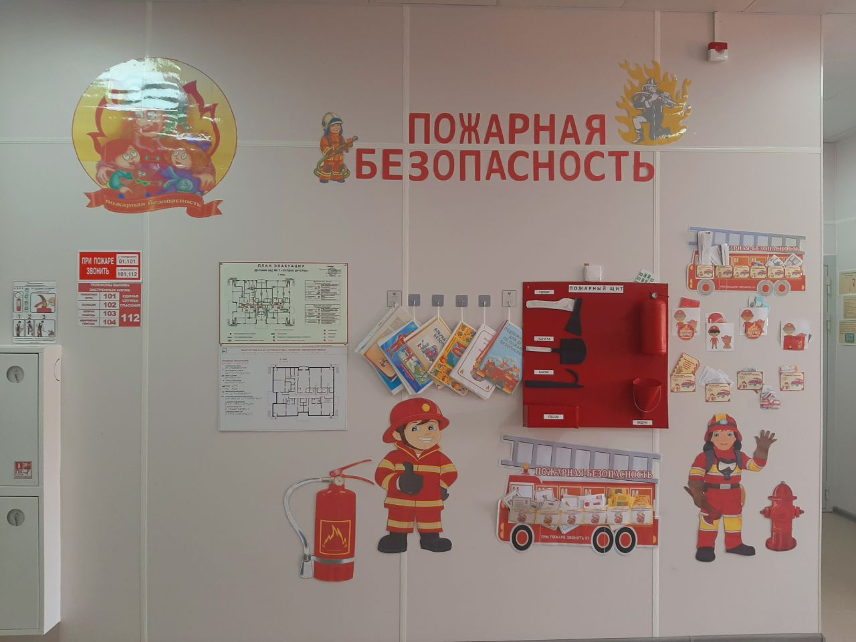
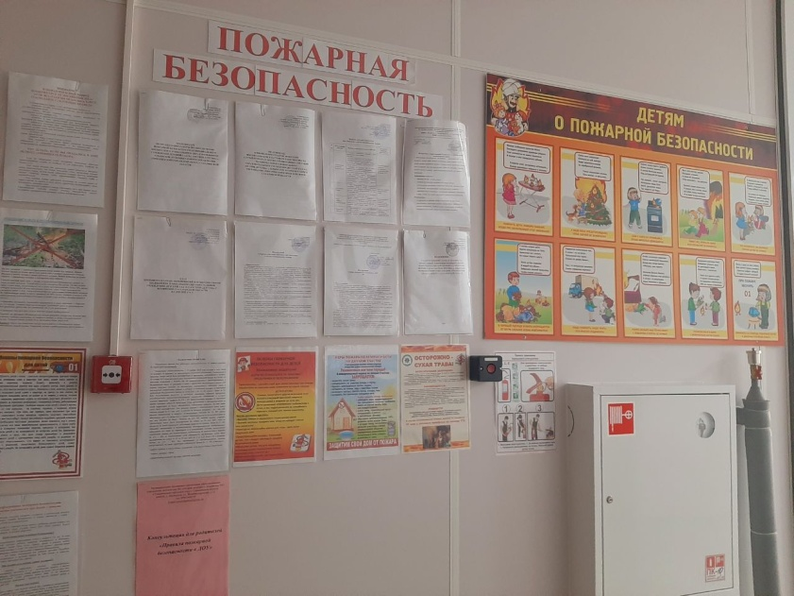

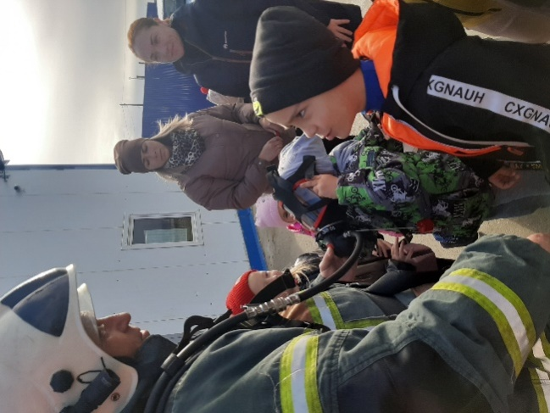
Экскурсия в пожарную часть

10 октября 2022 г. ребята из старшей и подготовительной группы отправились на экскурсию в пожарную часть. Такие экскурсии помогают дошкольникам ближе познакомиться с профессией пожарного, а также закрепить знания о правилах безопасного обращения с огнем.

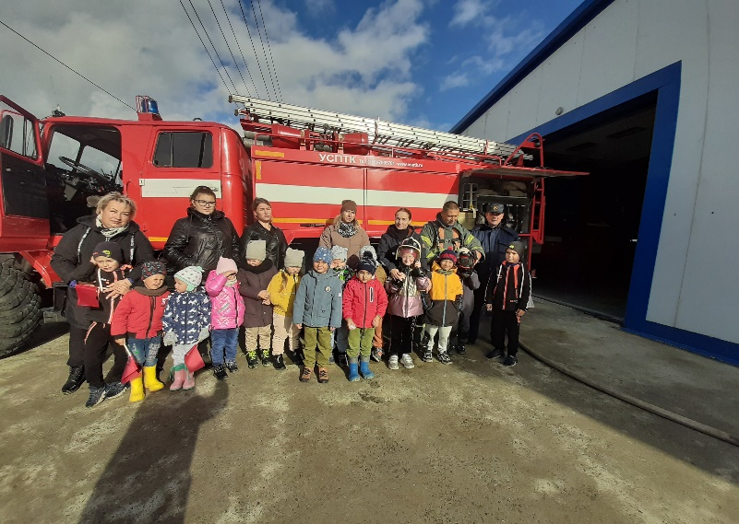

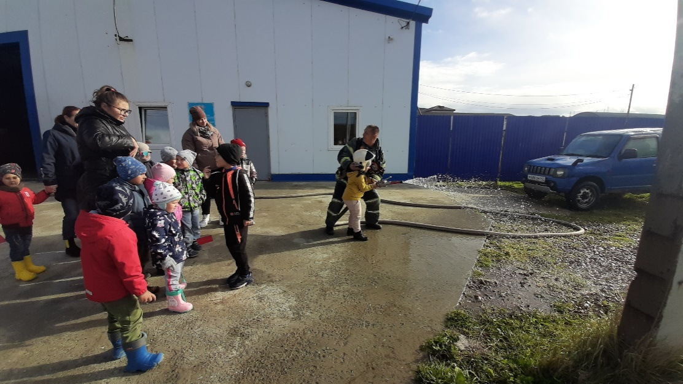
Такое мероприятие позволило каждому ребенку получить знания о причинах возникновения пожара и умения действовать в экстренных ситуациях (при возникновении пожара).

Проведение совместного мероприятия с центром культурного развития «Викторина по пожарной безопасности».
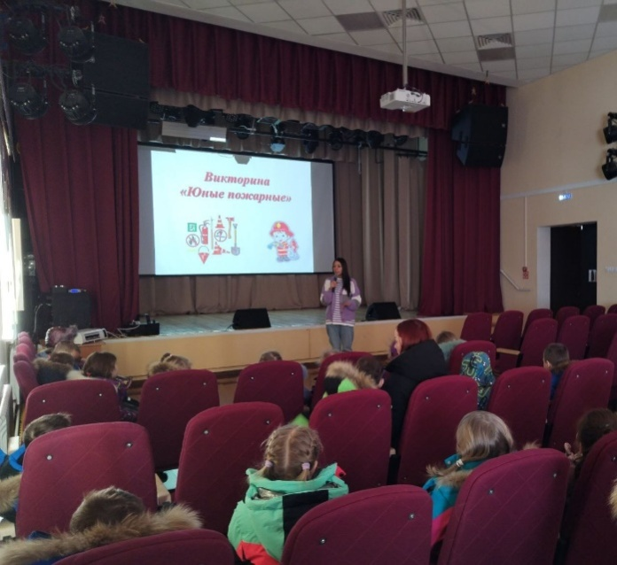
Главной целью мероприятия было довести до сведения детей, что игра с огнём и несоблюдение правил безопасности может привести к большой трагедии. Ребята в познавательно - игровой форме закрепили знания о причинах возникновения и правил поведения при пожаре и осторожного обращения с огнём.
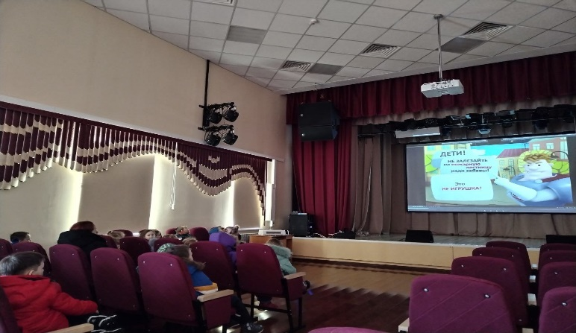

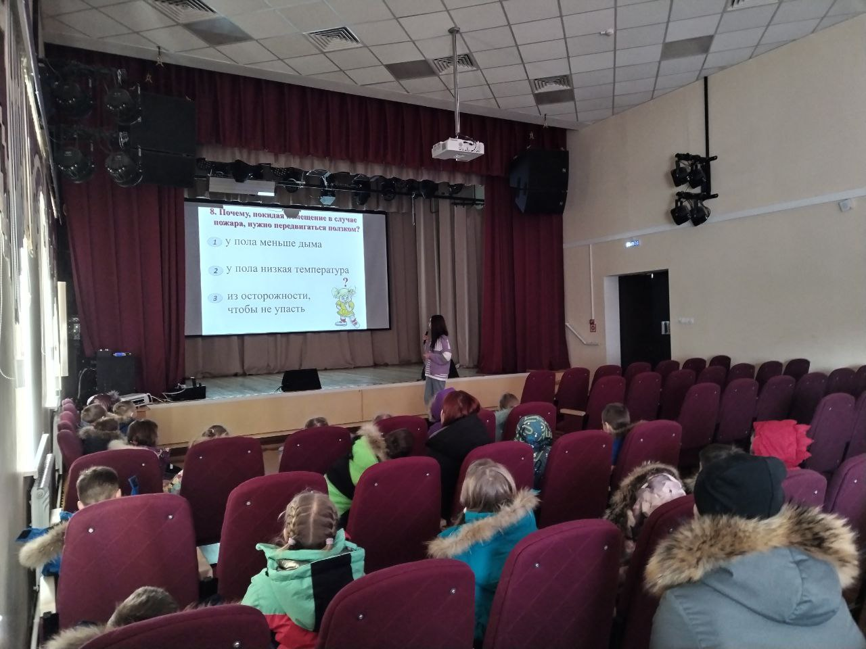

Беседа о пожаре с Начальником ТО НД и ПР Томаринского районаУНД и ПР ГУ МЧС России по Сахалинской областиподполковником внутренней службыКудряшовым Владимиром Викторовичем.
Начальник ТО НД и ПР Томаринского района УНД и ПР ГУ МЧС России по Сахалинской области провёл с детьми увлекательную беседу, в ходе которой рассказал о правилах пожарной безопасности. Ребятам объяснили, почему спички детям не игрушка, что игра с огнем опасна, и огонь без присмотра может превратиться в жестокого врага человека, принося беды и несчастья.
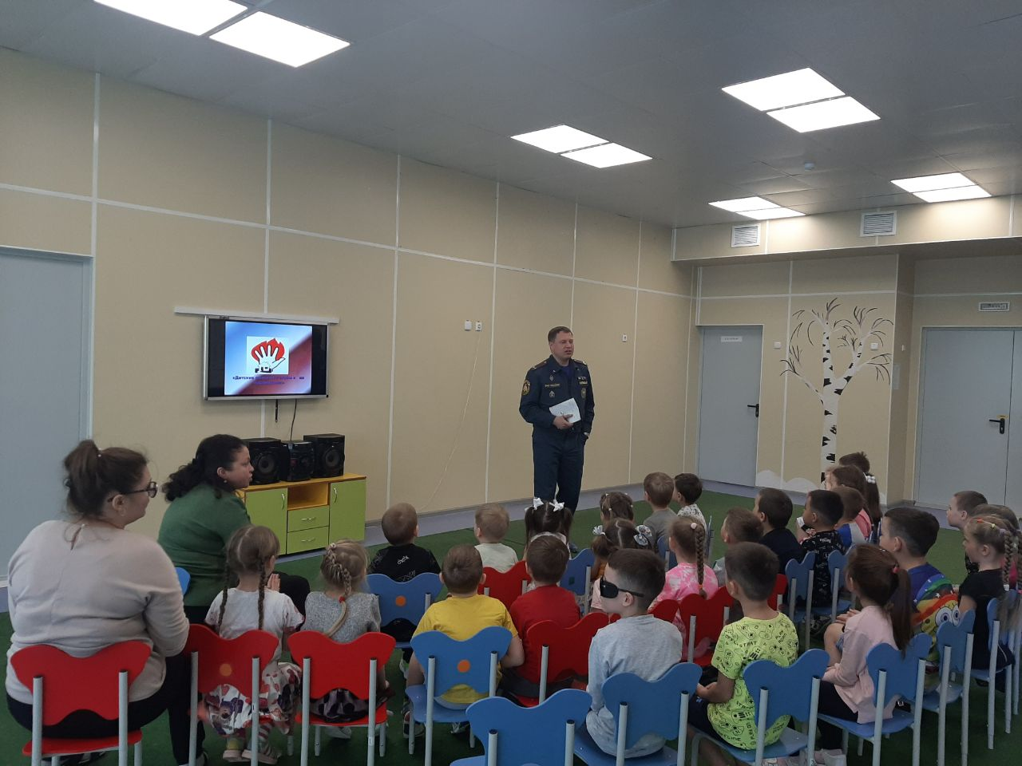

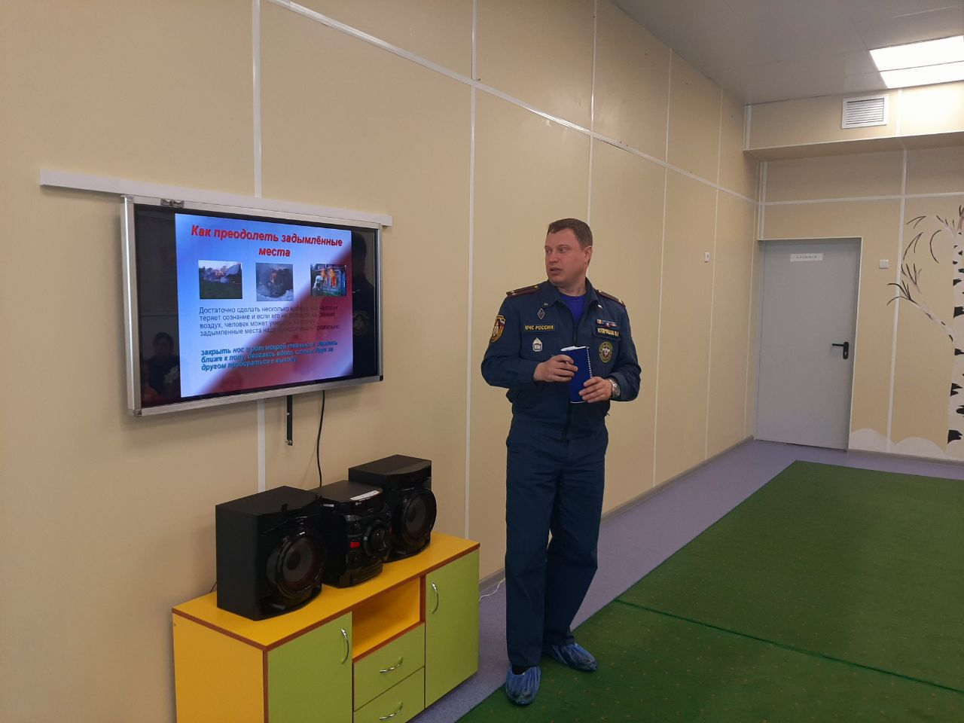
Учебная эвакуация в детском саду совместно с Начальником ТО НД и ПР Томаринского районаУНД и ПР ГУ МЧС России по Сахалинской областиподполковником внутренней службыКудряшовым Владимиром Викторовичем.
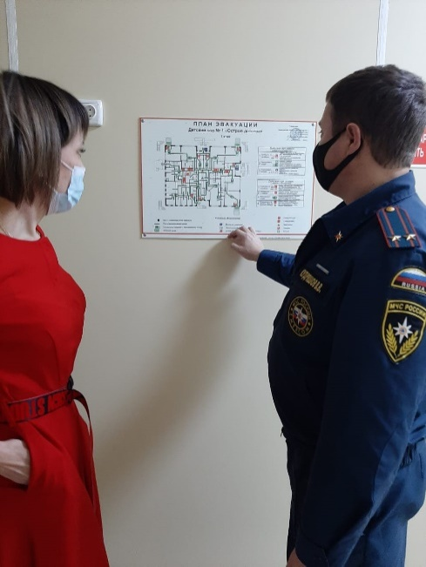
1 декабря 2022 года в нашем детском саду проходила очередная учебно-тренировочная эвакуация воспитанников и сотрудников из ДОУ.
Основной целью тренировочной эвакуации является - формирование у воспитанников и сотрудников навыков безопасного поведения и практической отработки действий в случае возникновения пожара.
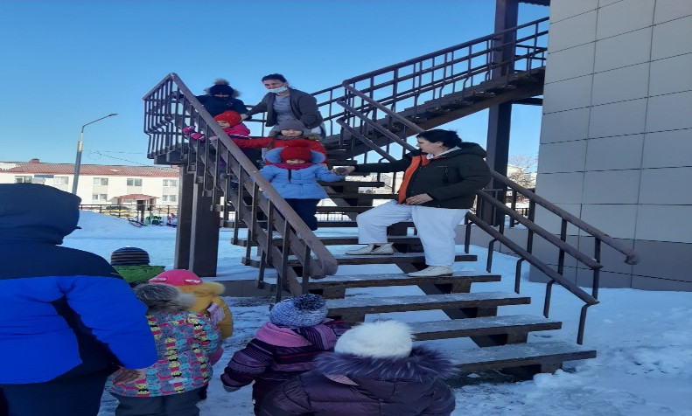
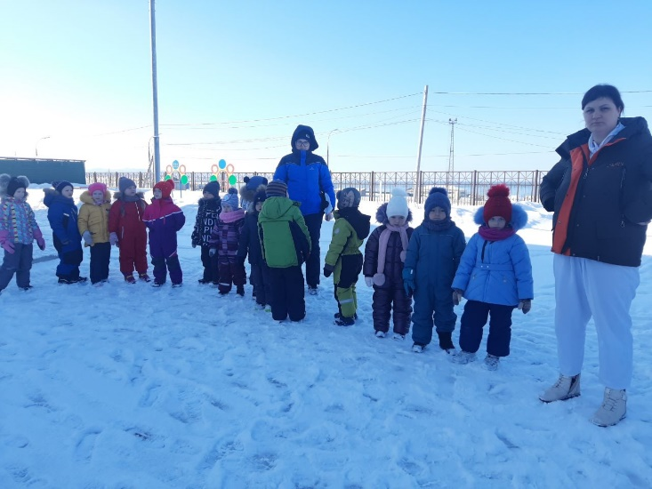

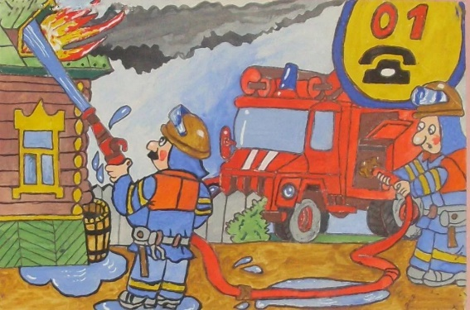
Конкурс рисунков нетрадиционные методы рисования «Осторожно, огонь»
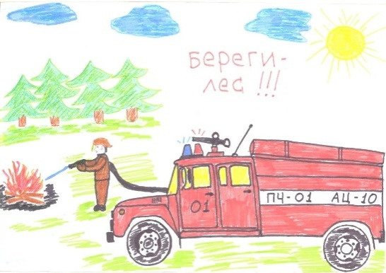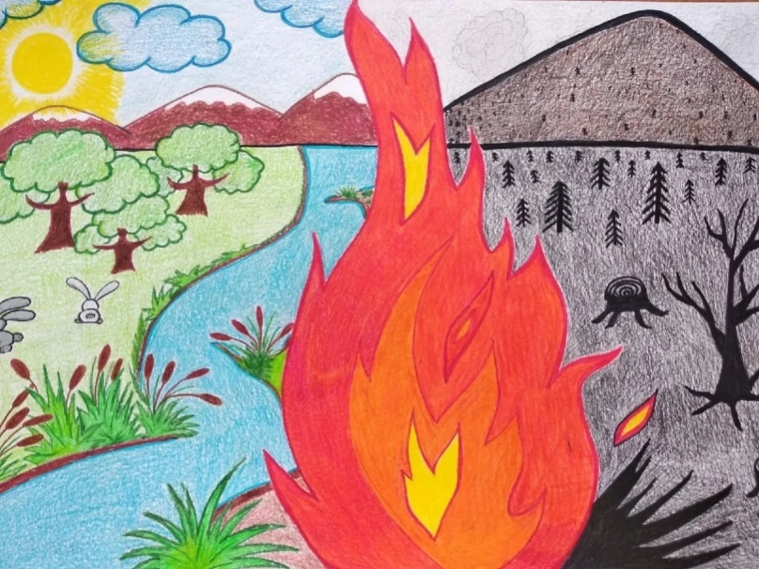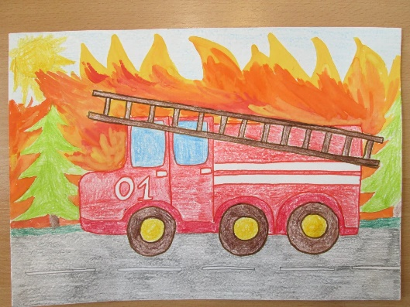

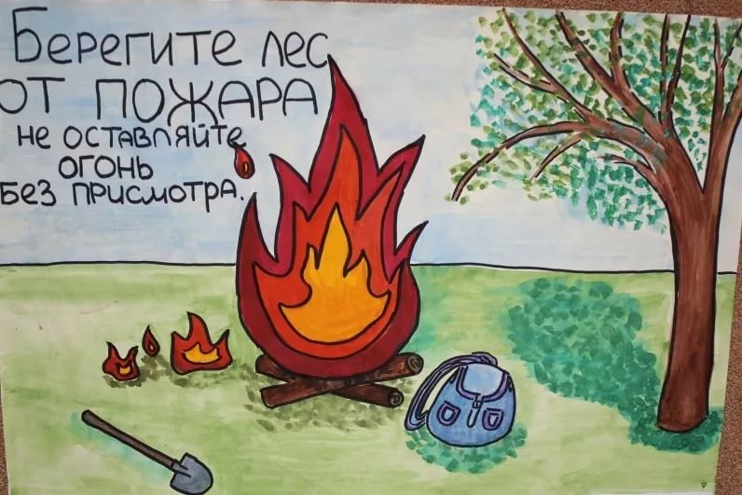
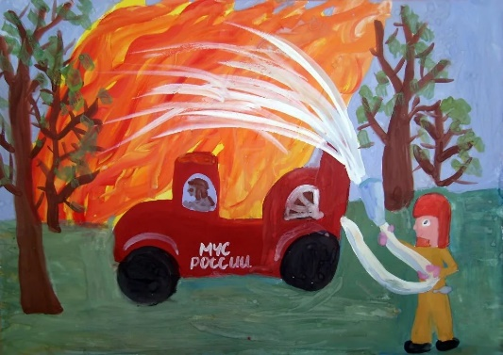
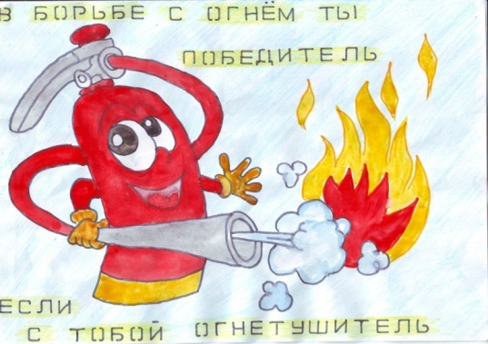

КВН по пожарной безопасности «Укротители огня»
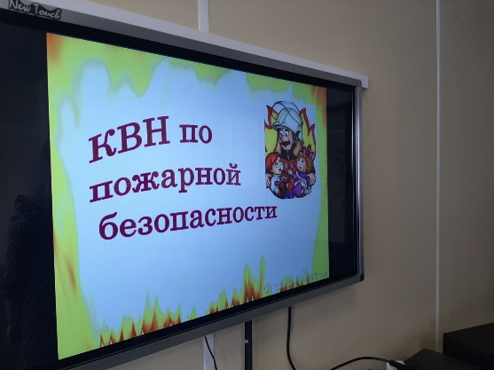
Пожар легче предупредить, чем потушить. Эта привычная фраза не теряет актуальности, особенно в отношении пожарной безопасности в детских учреждениях.
18 января 2023 года в средней, старшей и подготовительной группе прошло мероприятие по пожарной безопасности «КВН».
Цель мероприятия – закрепление знаний детей о правилах пожарной безопасности.

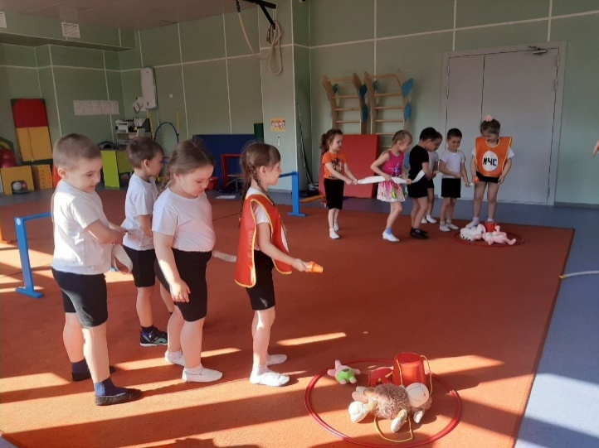

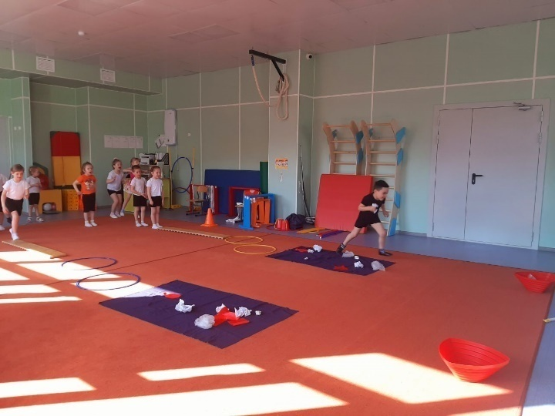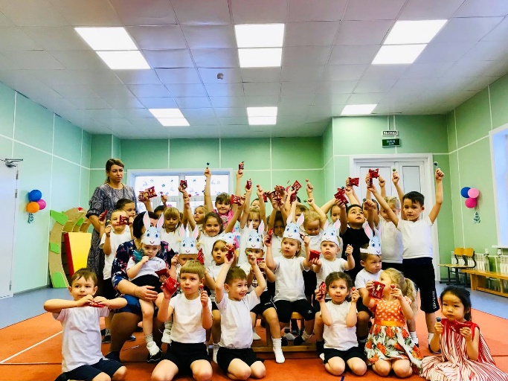
Развлечения с родителями по правилам пожарной безопасности «Ловкие пожарные»

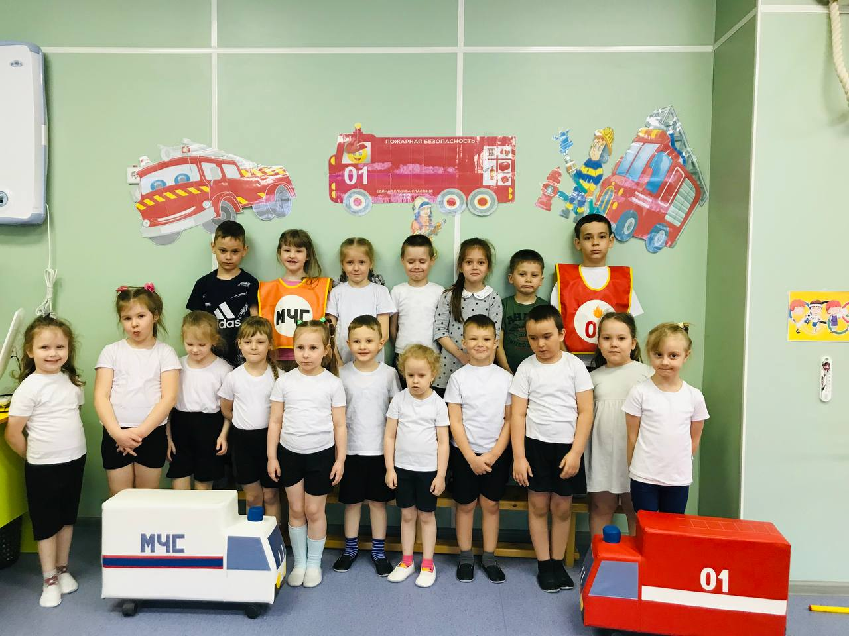
20 февраля в МБДОУ состоялось спортивное развлечение «Юные пожарные», посвящённое правилам пожарной безопасности, организованное работниками Дома Культуры. Ребята с увлечением приняли участие в этом мероприятии, ведь им выпала возможность почувствовать себя настоящими юными пожарными.

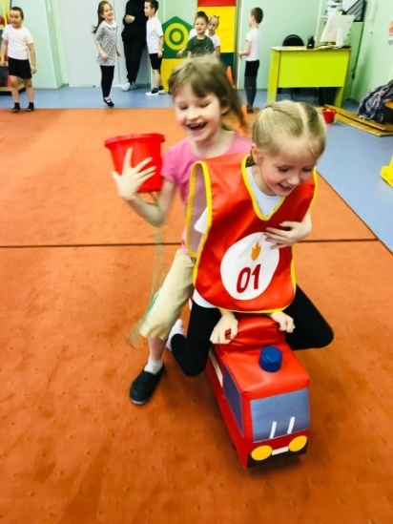
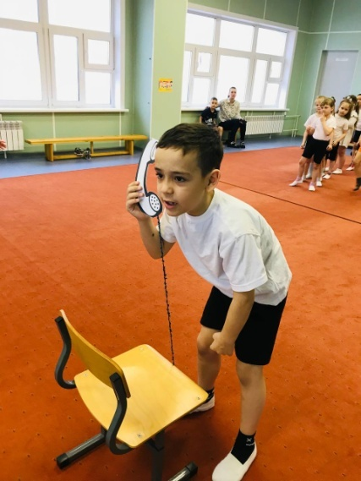
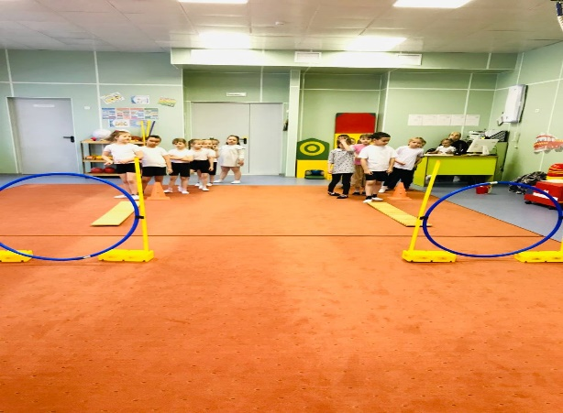

Конкурс поделок по пожарной безопасности.
На базе нашего ДОУ проходил конкурс поделок по пожарной безопасности. Многие родители приняли активное участие, проявили и показали в своих работах, выполненных совместно с детьми, свой творческий подход, новаторство и оригинальность

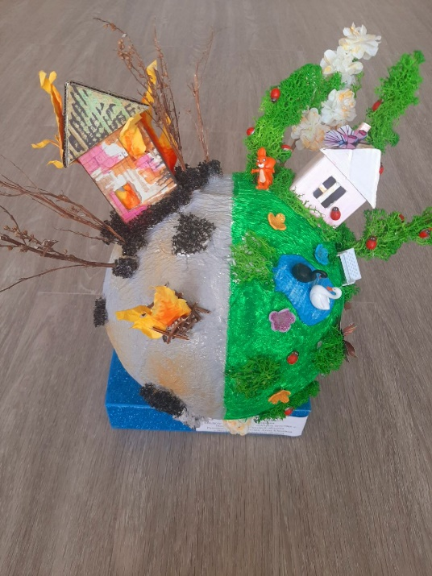
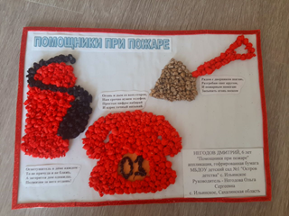
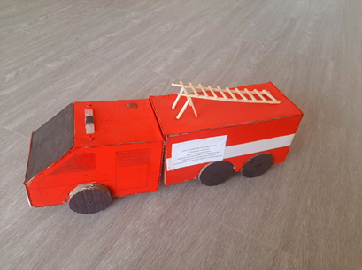
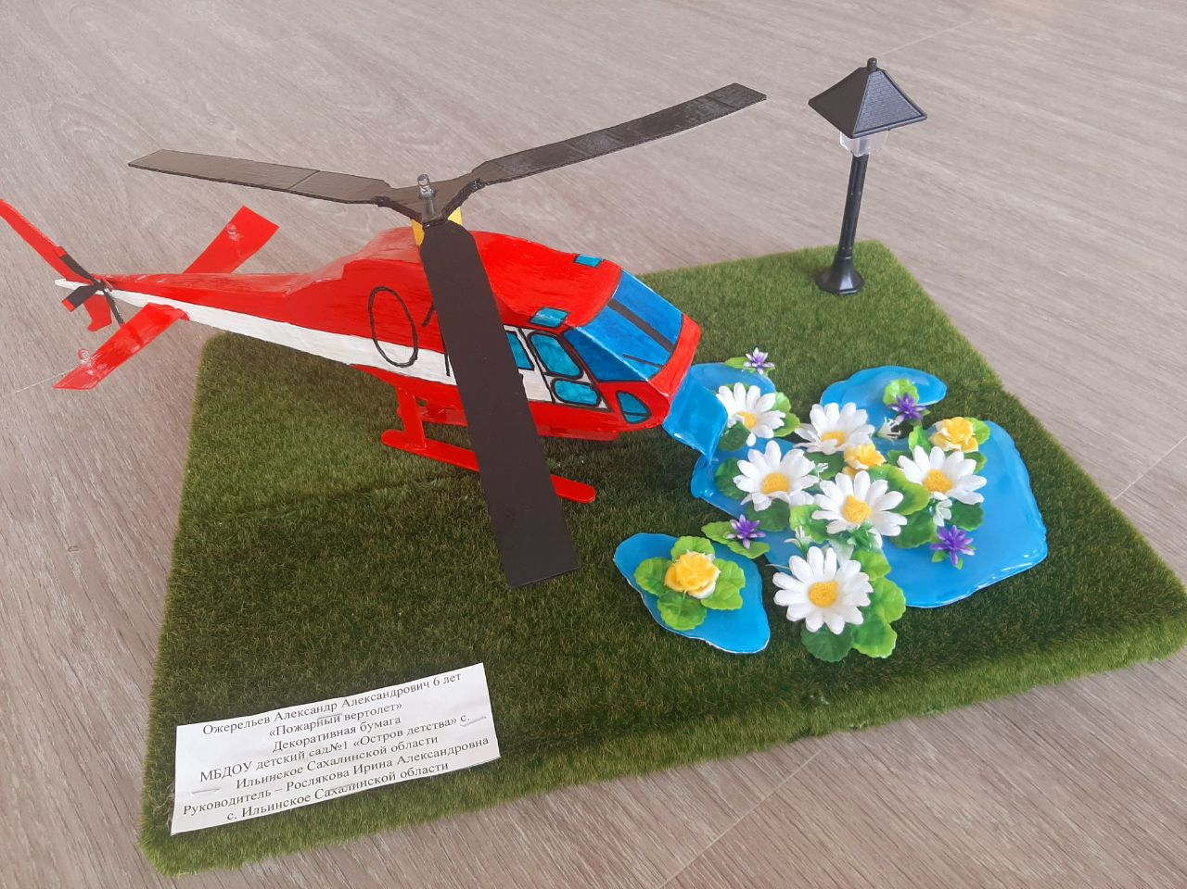

Судя по работам, можно с уверенностью сказать – наши дети никогда не оставят не затушенного костра в лесу, никогда не будут играть с огнеопасными предметами дома!
Проведение таких конкурсов необходимо для привлечения внимания детей к проблеме детского травматизма и гибели детей на пожарах и для того, чтобы каждый ребенок с раннего детства мог больше узнать о правилах пожарной безопасности.

Клуб выходного дня с родителями
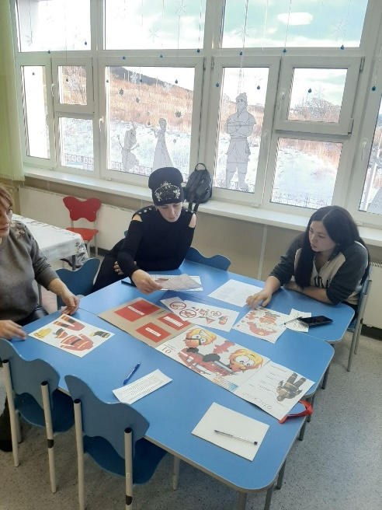
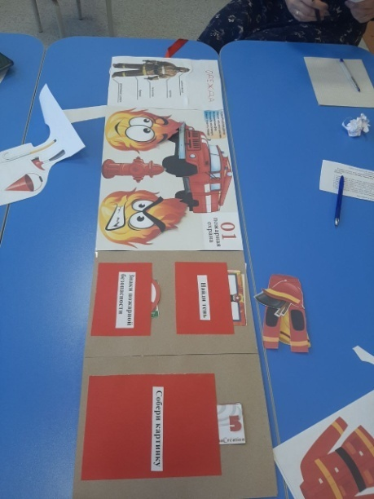
«Изготовление лепбука по Пожарной безопасности»

Благодаря этой форме работы дети многое узнали о правилах пожарной безопасности. Знают и с удовольствием читают наизусть стихи о пожарниках, транспорте, придумывают загадки, изучают правила. Работа с лэпбуком позволила разнообразить работу и повысила познавательный интерес у детей.
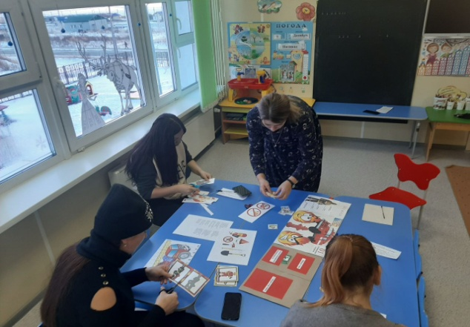

Начальник ТО НД и ПР Томаринского района УНД и ПР ГУ МЧС России по Сахалинской провёлбеседу с родителями в детском саду по теме: «Пожарная безопасность»
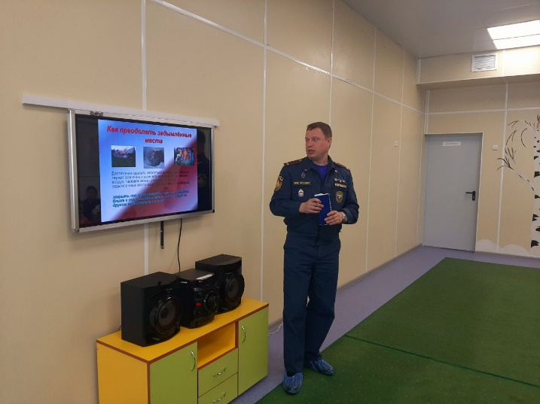
Начальник ТО НД и ПР Томаринского района УНД и ПР ГУ МЧС России по Сахалинскойнапомнил молодым родителям правила пожарной безопасности в быту, а также рассказал о навыках безопасного поведения, которые необходимо прививать своим детям с самого раннего возраста. Побеседовали с мамами и папами на тему основных причин возникновения пожаров, таких как неосторожное обращение с огнём, детская шалость с огнем, неисправность электропроводки и печного отопления. Объяснили, как важно на примере личного правильного поведения учить детей культуре безопасного поведения. Ведь очень важно уметь правильно действовать в экстремальной ситуации.
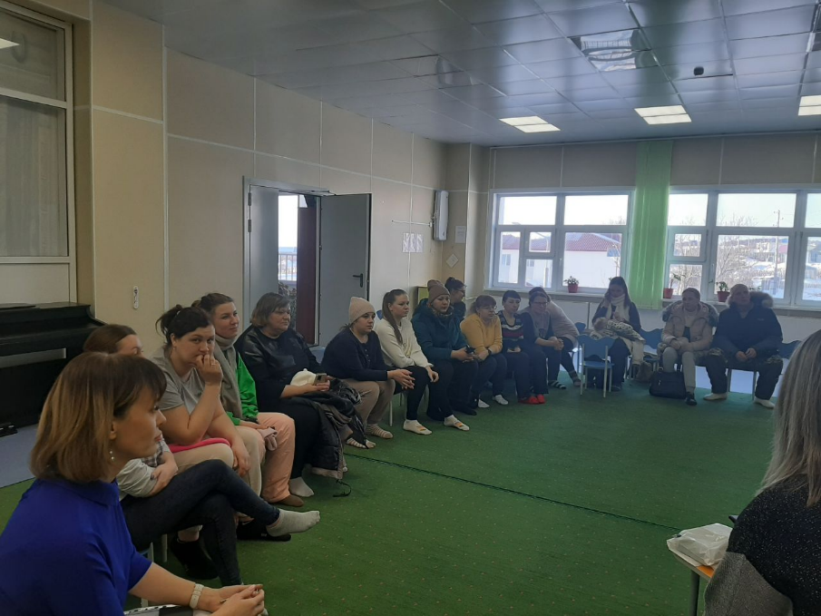
Порекомендовали в целях сохранности жилья от пожара обеспечить дома пожарными извещателями. И напоследок, каждому родителю вручили памятки по пожарной безопасности. Конечно, о правилах пожарной безопасности все взрослые знают с детства, этому обучают детей воспитатели в детском саду, педагоги в школе, но тем не менее, общение с настоящими профессионалами пожарной безопасности пойдет на пользу как родителям, так и их детям.
Викторина с педагогами на тему «Знатоки по пожарной безопасности»
В это день педагоги показали свои знания в области пожарной безопасности.В интересной увлекательной форме педагоги вспомнили, как и почему люди научились добывать огонь, в каких ситуациях огонь может стать для человека другом, а когда он опасен, повторили правила пожарной безопасности.
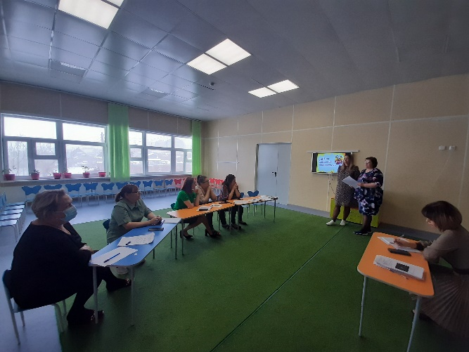
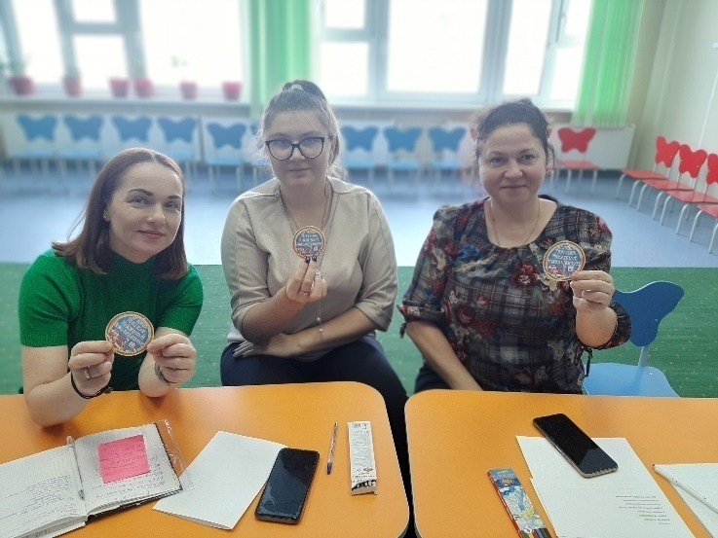

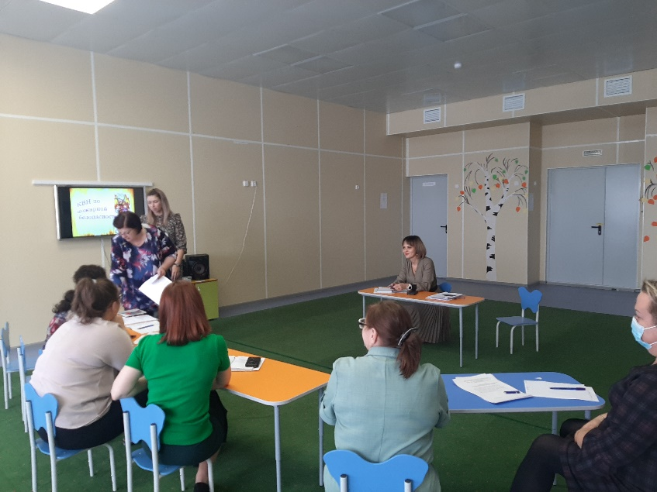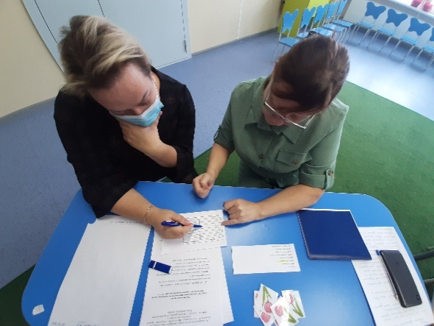
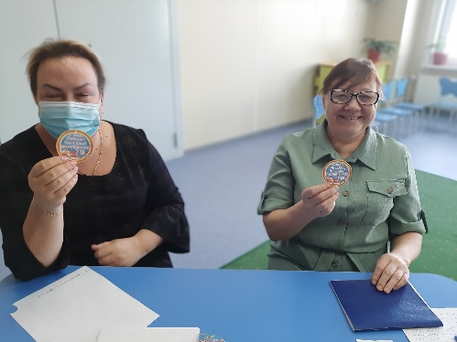

Театрализованное представление «Кошкин дом»

4 апреля воспитанники детского сада показали театрализованное представление по пожарной безопасности "Кошкин дом" по мотивам одноименной сказки С. Маршака.

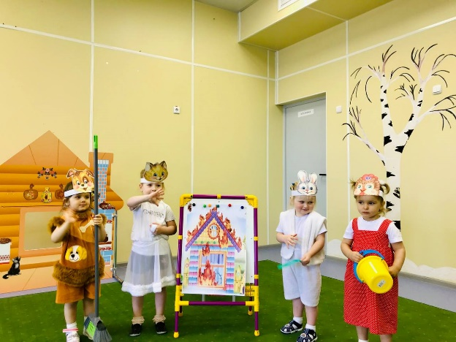
Цель мероприятия - создать условия для развития творческой активности детей в музыкально-театральной деятельности, дать детям знания о правилах пожарной безопасности, способствовать формированию навыков правильного обращения с огнем.

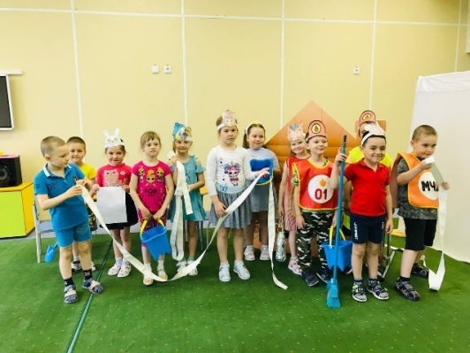
К этому событию дошколята вместе с воспитателями готовились больше месяца. Каждому из детей нашлась роль, соответствующая его темпераменту и способная раскрыть творческие таланты юных артистов. Яркие костюмы, декорации, музыкальное оформление, а главное – искренняя игра актеров.

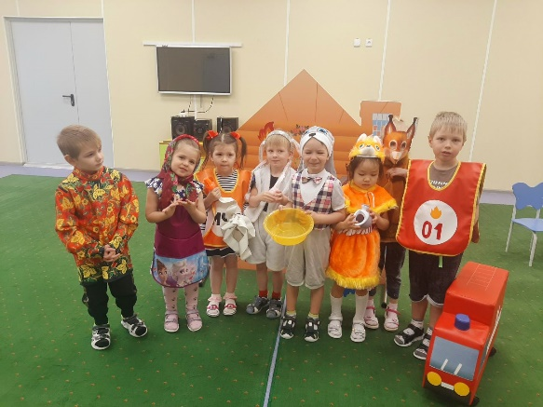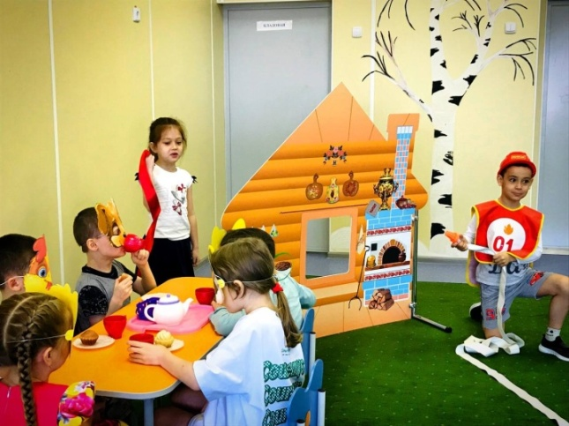

Премьера прошла с большим успехом! Массу положительных эмоций и хорошее настроение получили от спектакля, начинающие артисты были награждены бурными аплодисментами!

"Детям об огне"
Начальник ТО НД и ПР Томаринского района УНД и ПР ГУ МЧС России по Сахалинской области
провел занятие на тему "Пожарная безопасность" в детском саду
В целях недопущения возникновения пожаров по причине шалости детей в детском саду «Остров детства» с детьми была проведена беседа на тему «Пожарная безопасность».Ребятам в игровой форме разъяснили, какие правила необходимо соблюдать, чтобы не допустить возникновения пожара. Именно в этом возрасте ребята лучше усваивают новые правила и, играя, стараются выполнить все задания. В ходе беседы дети охотно рассказывали, какие правила пожарной безопасности они уже знают. Рассказал им и о правильных действиях во время пожара, также детям было рассказано, к чему может привести баловство со спичками. Напомнили и о номерах экстренных служб 101, 112, которые необходимо вызвать при возникновении пожара. Ребятам были розданы буклеты по правилам пожарной безопасности. Также был проведен противопожарный инструктаж с воспитателями детского сада.
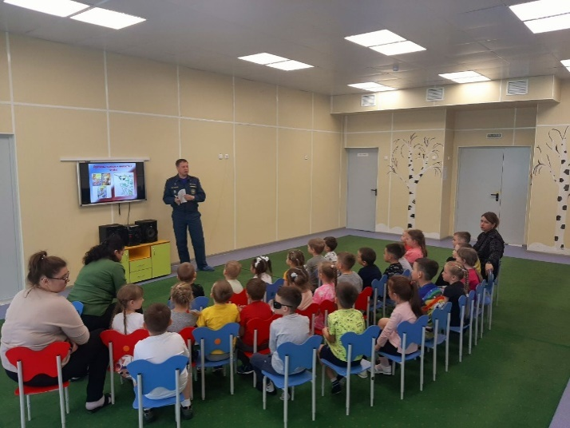
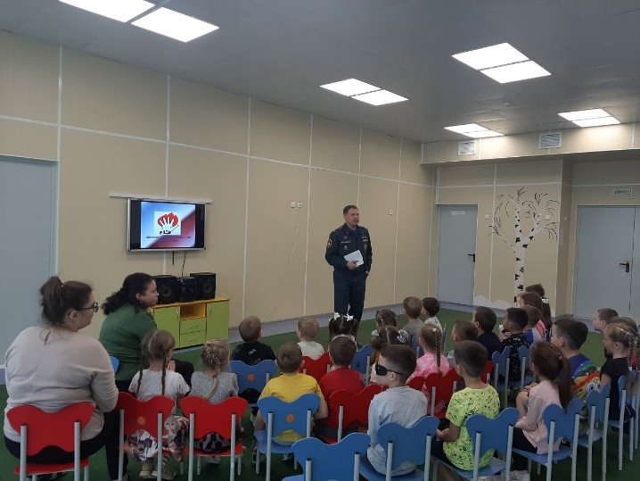
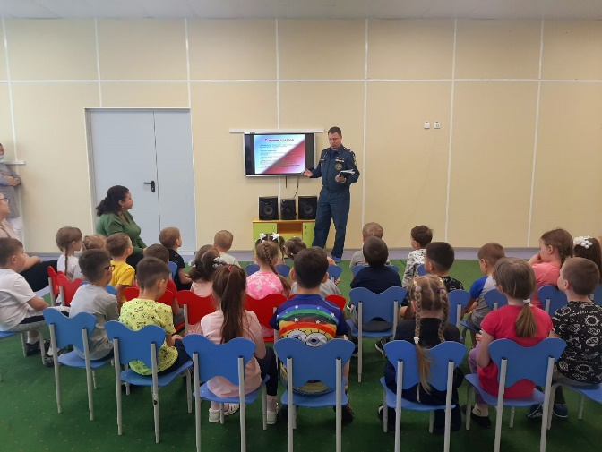
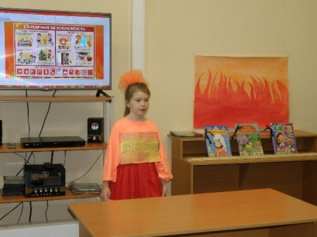
В Ильинской сельской библиотеке провели для дошкольников информационный час «Правила пожарной безопасности».
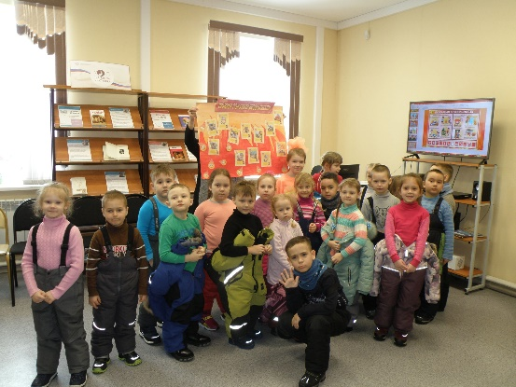
Главным героем этой программы стала Искорка.Искорка жила в печке среди своих друзей. Вдруг ей стало скучно, и она прилетела к нам поиграть с ребятами. Но вот беда - Искорка совершенно не знает правил пожарной безопасности. При помощи игровых заданий библиотекари разъяснили, что можно и что нельзя делать при пожаре. А после все приступили к изготовлению стенгазеты. Искорка помогала ребятам приклеивать на ватман заготовки, зачитывала стихотворения. Теперь то точно никто не забудет правила пожарной безопасности!

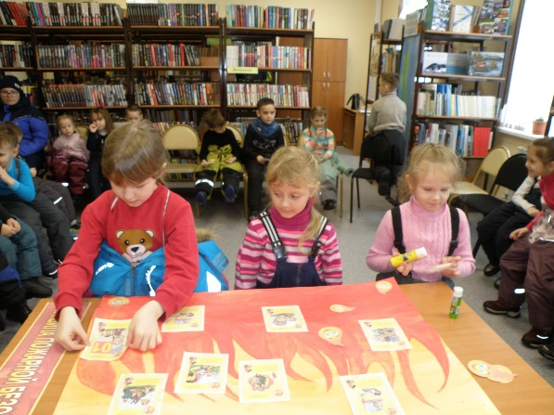
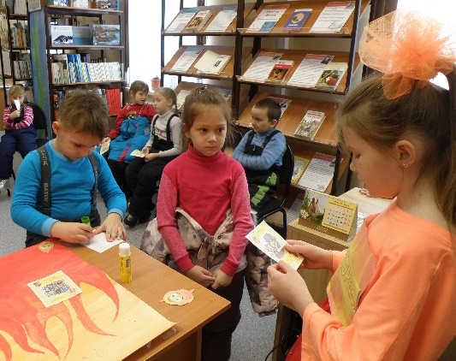
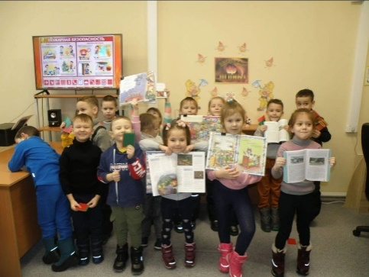
Всероссийский открытый урок по пожарной безопасности
28 апреля в нашем детском саду прошел открытый урок по основам безопасности жизнедеятельности, посвященный Дню пожарной охраны.
Согласно графику, в детском саду прошла учебная тренировочная эвакуация воспитанников и сотрудников из здания ДОУ на случай возникновения пожара.
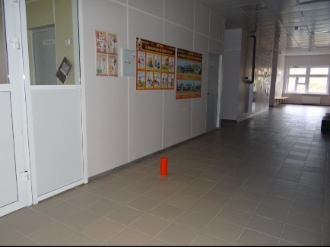
В рамках данного мероприятия дети повторили правила личной безопасности, правила пожарной безопасности и особенности поведения в экстремальной ситуации, закрепили на практике алгоритм поведения в чрезвычайной ситуации. А также была проверена работоспособность автоматической пожарной системы.
После сигнала громкого оповещения, воспитатели осуществляли организованный выход воспитанников в колонну по два человека через соответствующие выходы за 10 минут.
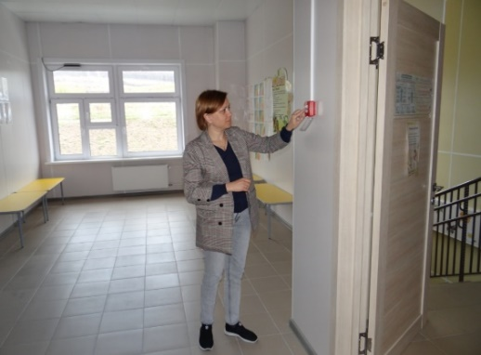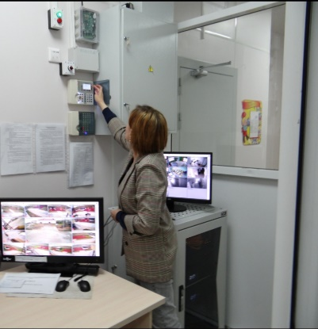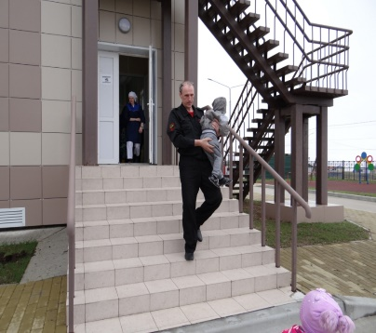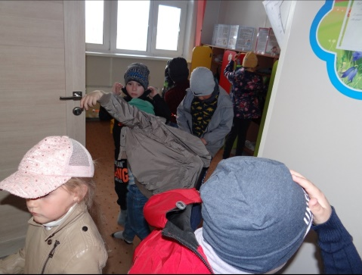
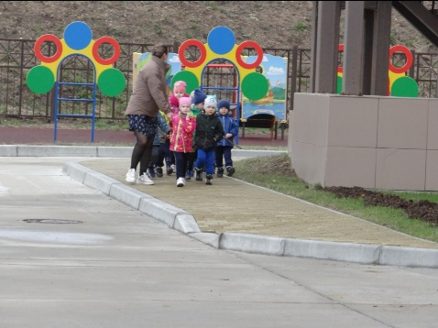
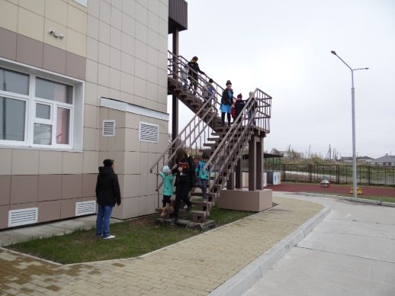
Ответственный по безопасности провел перекличку, сверив всех эвакуированных детей и сотрудников со списочным составом групп.
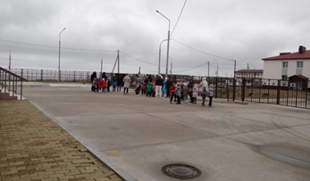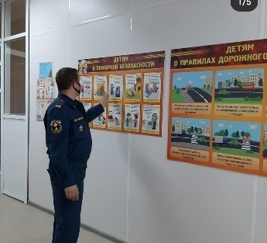

Сотрудники сельской библиотеки провели эстафету «Юные пожарные» в детском саду №1 «Остров детства»
Каждый год 30 апреля все отмечают праздник День пожарной охраны. И в честь этого праздника с детьми старшей и подготовительной группы детского сада провели спортивное мероприятие. Эстафета проходила в виде небольших конкурсов.
Первый конкурс назывался «Пожар». Ребята должны были, преодолев полосу препятствия, спасти кукол Олю и Катю во время пожара.
Во втором конкурсе ребята показали свои навыки вождения игрушечной машины, они наперегонки катили машинки между конусами за верёвочку
В третьем конкурсе дошкольники проявили свою смекалку и находчивость, продолжая предложенную фразу.
Четвёртый конкурс был заключительным. Ребятам предстояло наперегонки замотать пожарные рукава.
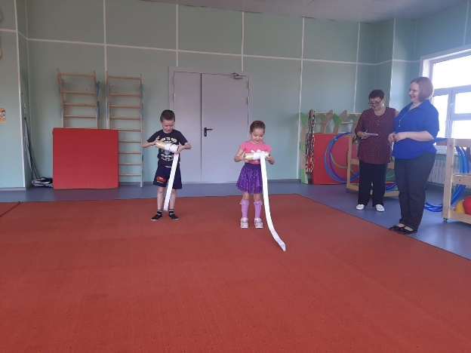
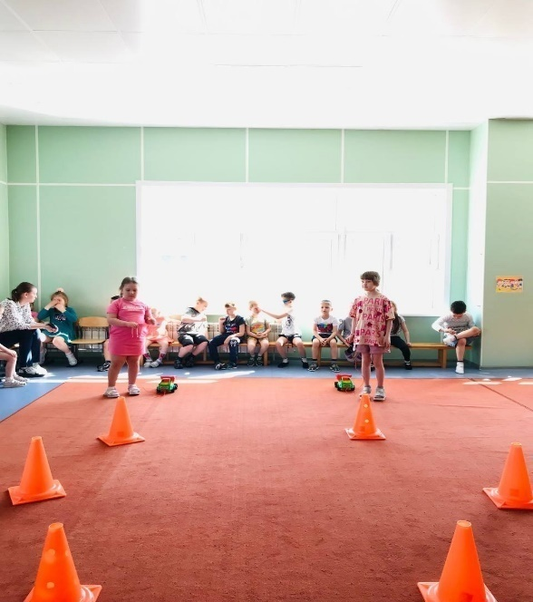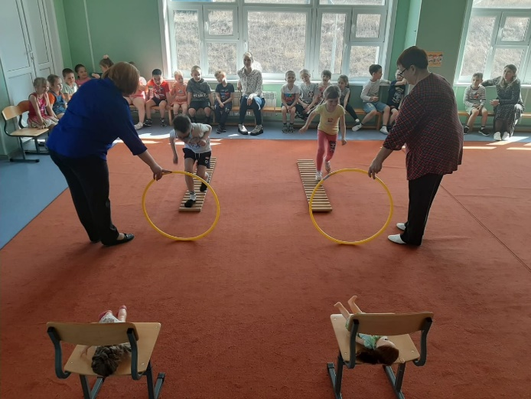
«Экологическая игра – Береги природу от огня»
В преддверии праздника «Дня Земли» в Центре культурного развития с. Ильинское прошла игровая программа «Экологическая игра – Береги природу от огня». В которой приняли участие воспитанники МБДОУ Детский сад №1 «Остров детства».
Сегодня ребята отправились в экологическое путешествия, в котором поиграли в экологические игры, узнали, что такое экология, как правильно вести себя в лесу, чтобы не навредить природе и её жителям, ознакомились с проблемами окружающей среды и методами, и средствами их решения, в завершении посмотрели познавательный мультфильм «День Земли».
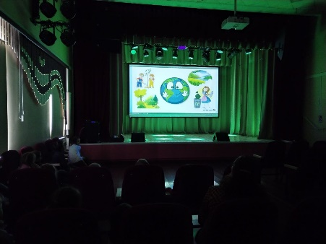
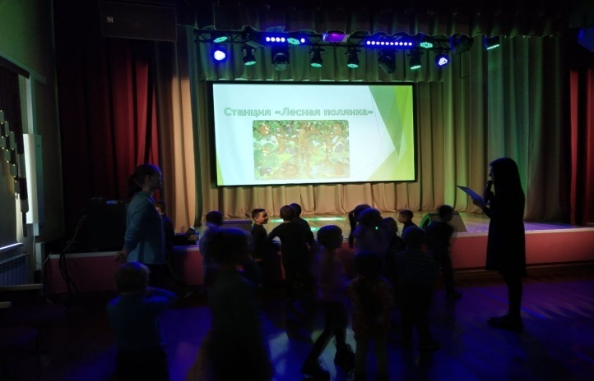
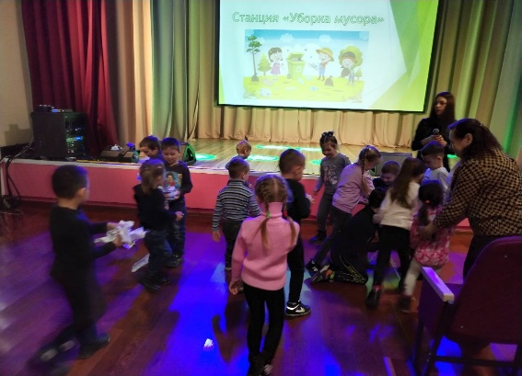
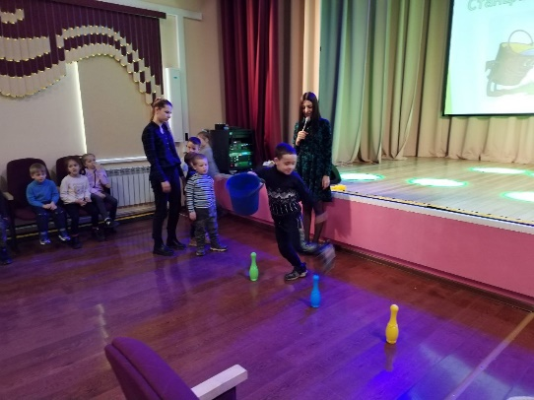
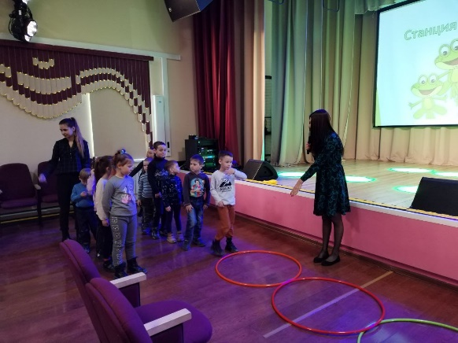
«Огонь в литературных произведениях»
В сельской библиотеки проходило мероприятие рамках «Недели детской и юношеской книги» для дошкольников провели громкие чтения на тему пожарной безопасности.
Художественная литература играет немаловажную роль в развитии ребенка. Она расширяет представления дошкольников об окружающем мире, формирует первичные ценностные представления, содействует развитию литературной речи. Про огонь, пожар и пожарных написано много детских произведений, таких как: «Кошкин дом» С. Я. Маршака, «Путаница» К. Чуковского, «Жил на свете слоненок» Г. Цыферова, «Пожар», «Пожарные собаки» Л. Толстого, «Пожар», «Дым», «Пожар в доме». Ребятам показали диафильм по стихотворению С.Я. Маршака «Пожар». Дети с интересом смотрели и слушали диафильм, а после просмотра ответили на вопросы. Затем дошкольникам прочитали стихотворение К.И. Чуковского «Путаница». Ребята с увлечение принимали участие в громких чтениях. Они лаяли, мяукали, квакали и кукарекали, имитируя голоса главных героев.
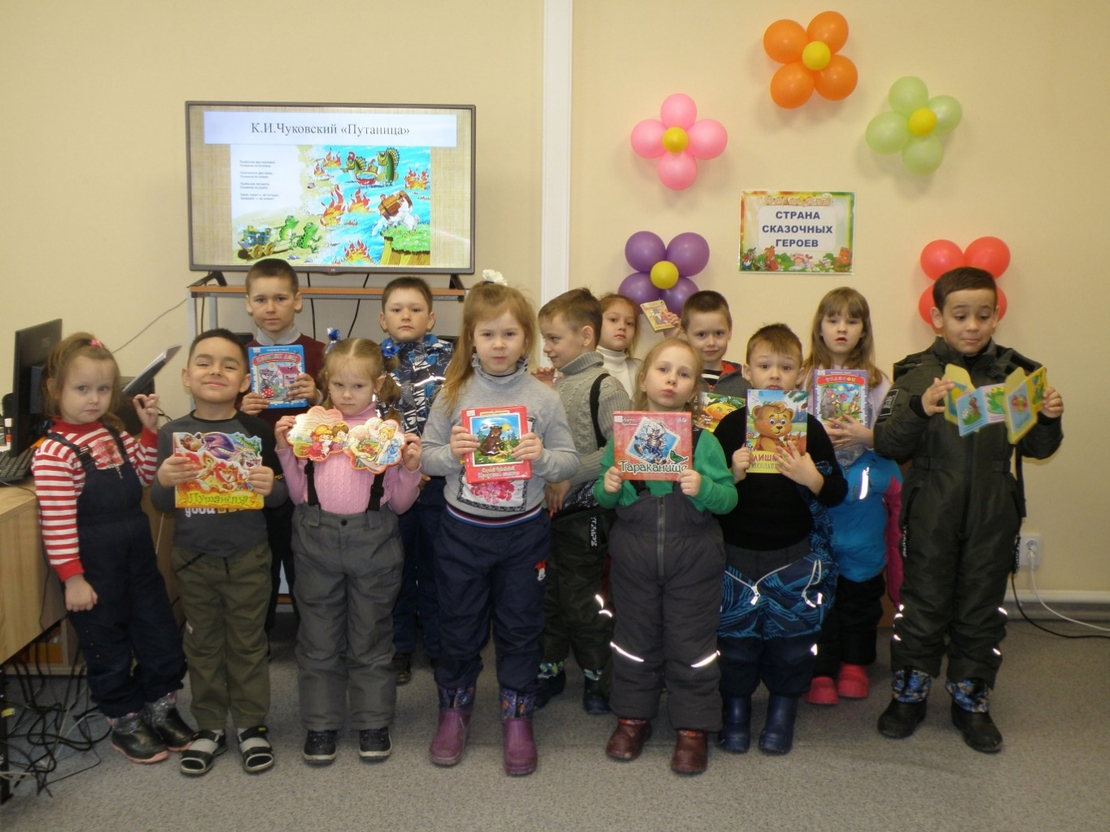

Заключение.
Безопасность в быту одно из направлений работыДОУ, обеспечивающую подготовку детей младшего дошкольного возраста к активной жизненной позиции в дальнейшем.
Данная работа позволила сформировать у детей знания причина их возникновения пожара, об их последствиях, о правилах поведения в быту, способствовала развитию чувства самосохранения. В процессе работы установилось тесное сотрудничество с родителями.
Таким образом, реализация данного проекта позволила сформировать у детей необходимые представления и навыки пожарной безопасности.
1. Обогащен словарный запас детей по лексическим темам: «Пожарная безопасность, «Спецтранспорт», «Противопожарные знаки».
2. Систематизированы представления о различных видах противопожарного транспорта, о правилах безопасного обращение с огнеопасными предметами и электроприборами, пожарных знаках.
3. Повышена компетентность родителей в вопросах касающихся правил пожарной безопасности и безопасного поведения ребенка жлма, на улице и в игровой деятельности.
Дети знают и называют:
-Правила пожарной безопасности,
-противопожарных знаках,
-правилах обращения с огнеопасными предметами, бытовыми и электроприборами, правилах безопасного поведения.
Анализируя результаты проекта, мы увидели, что дети с большим интересом включаются в различные виды деятельности, могут самостоятельно решать проблемные задачи, проявляют чувство ответственности.

